Лабораторная работа №1

Информационная безопасность

Голощапов Ярослав Вячеславович

Содержание

# 1 Цель работы

Целью данной работы является приобретение практических навыков установки операционной системы на виртуальную машину, настройки минимально необходимых для дальнейшей работы сервисов.

# 2 Задание

Скачать необходимое ПО (Virtual Box, Rocky); Настроить опции в соответствии с требованиями; # Теоретическое введение Лабораторная работа подразумевает установку на виртуальную машину VirtualBox (https://www.virtualbox.org/) операционной системы Linux (дистрибутив Rocky (https://rockylinux.org/)).

# 3 Выполнение лабораторной работы

Поскольку у меня уже имелся Virtual Box, я перехожу к скачиванию образа ISO и одновременно с этим начинаю создание виртуальной системы. Указываю обЪем памяти (рис. 1).

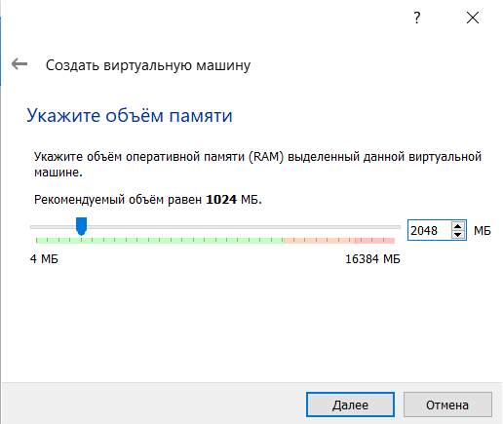

Рис. 1: Память

В Разделе “Виртуальный жесткий диск” создаю новый виртуальный диск объемом в 40 ГБ. После этого захожу в настройки виртуальной машины, раздел “Носители” и подключаю скачанный ранее виртуальный образ Роки (рис. 2), (рис. 3).

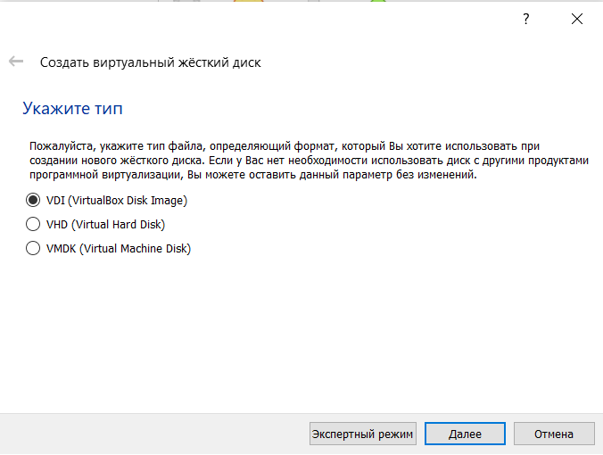

Рис. 2: Виртуальный жесткий диск

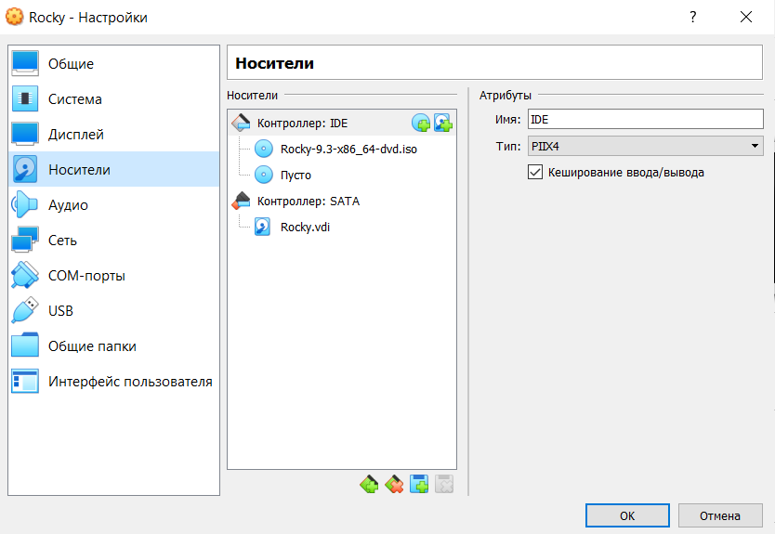

Рис. 3: Подключение образа

Запускаю Роки и подключаю образ диска Дополнений гостевой ОС (рис. 4), (рис. 5).

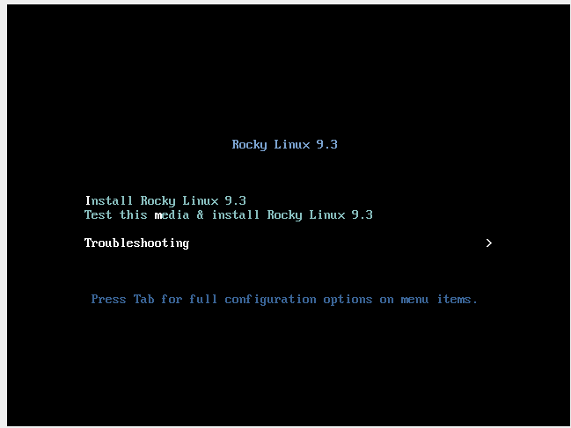

Рис. 4: Запуск

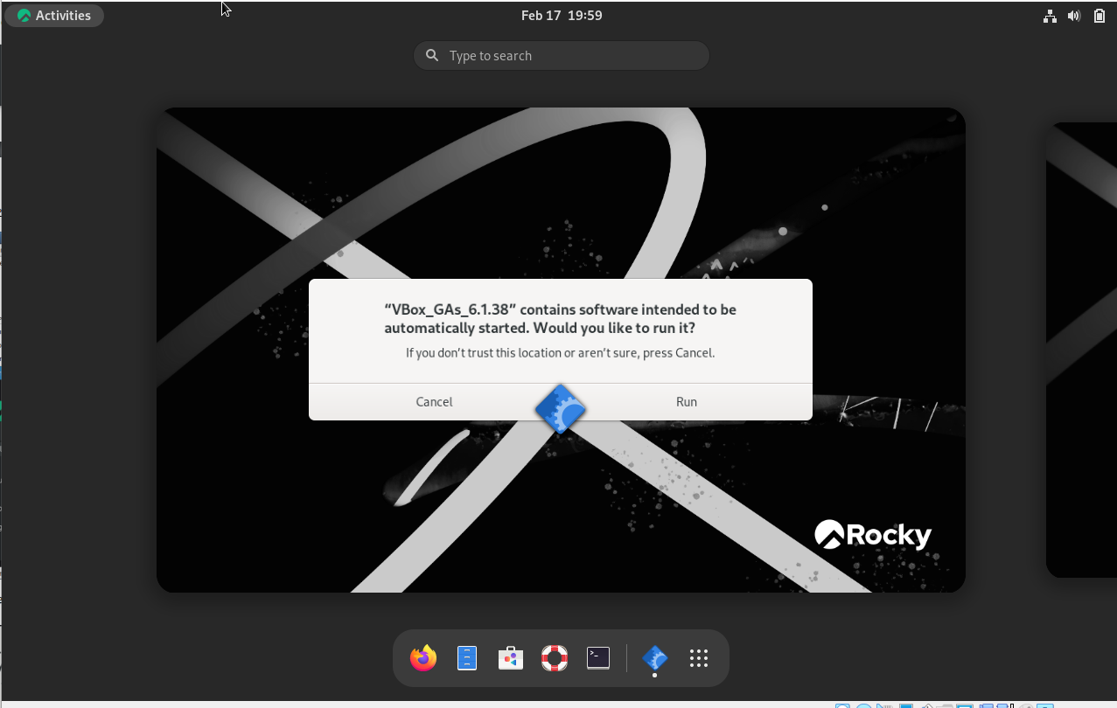

Рис. 5: Подключение гостевой ОС

Подтверждаю выполнение и жду окончания загрузки, а затем снова перезапускаю машину, следуя инструкциям от системы (рис. 6).

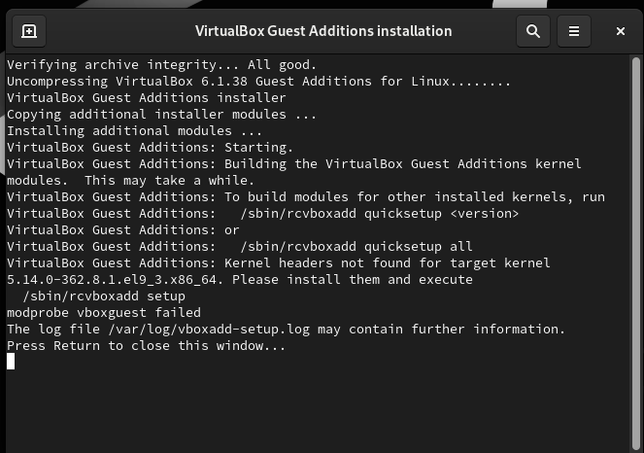

Рис. 6: Загрузка в терминале

В окне терминала анализирую последовательность загрузки системы при помощи команды dmesg (рис. 7).

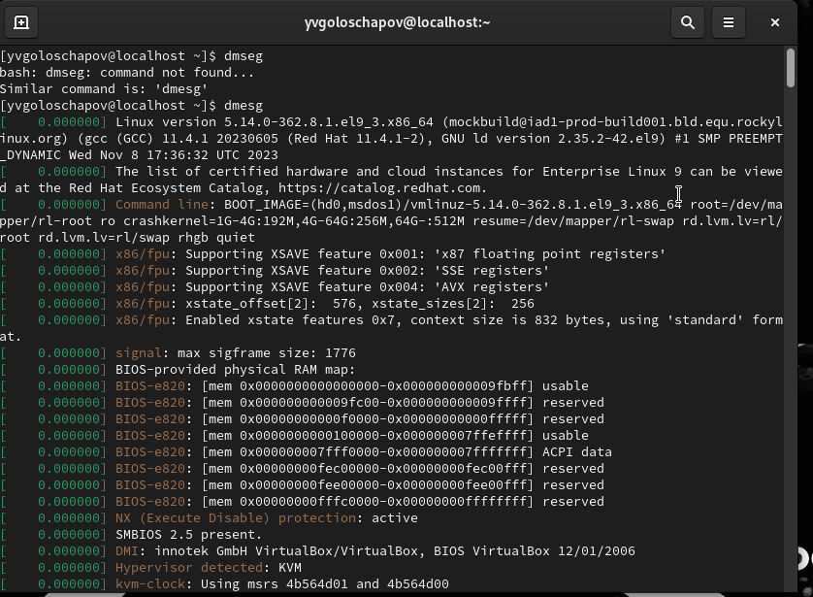

Рис. 7: dmesg

То же самое делаю через dmesg | less (рис. 8).

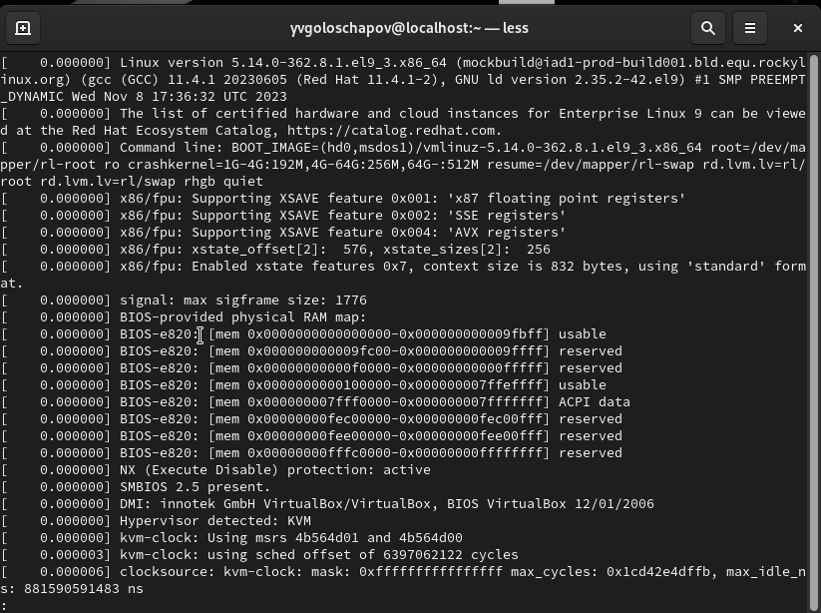

Рис. 8: dmesg | less

# 4 Контрольные вопросы

1. Какую информацию содержит учётная запись пользователя? Учетная запись содержит данные пользователя (логин, пароль и тд), необходимые для входа в систему.
2. Укажите команды терминала и приведите примеры: – для получения справки по команде: help (dmesg help); – для перемещения по файловой системе: cd (cd /work/study); – для просмотра содержимого каталога: ls (ls work); – для определения объёма каталога: du (du work); – для создания / удаления каталогов / файлов: mkdir/rm/mv; – для задания определённых прав на файл/каталог: chmod -r; – для просмотра истории команд: клавиши вверх и вниз.
3. Что такое файловая система? Приведите примеры с краткой характериcтикой. Файловая система - способ организации и комплектации данных в системе (/work/study/2023-2024/infosec)
4. Как посмотреть, какие файловые системы подмонтированы в ОС? При помощи команды mount или с помощью команды df. 5. Как удалить зависший процесс? При помощи утилиты killall (останавливает все работающие процессы) или kill <>.

# 5 Выводы

Я приобрел практические навыки установки операционной системы на виртуальную машину, настройки минимально необходимых для дальнейшей работы сервисов.

::: {#refs} :::